高二地理月考试卷

第I卷（选择题）

一、选择题（1--20题每题2分, 21--40题每题1分）
1．近年来，上海市郊鲜花种植业的规模和品种有了长足的发展，一些外省市甚至国外的花卉也进入了上海。导致这种局面的原因主要是
A．劳动力素质的提高 B．水热条件的改变
C．市场需求的增加 D．土地价格的上涨
天麻是我国千年传统的药膳滋补品。主要分布在我国云、贵、川等地。人工种植宜选山区的缓坡地，土质以排水良好的砂壤土为好。由于气候不宜，北方地区一直没有大面积种植。2011年在北京昌平区，通过控制温室大棚的温度和湿度，实现越冬种植,“南麻北移”成功。2012年产量达30万斤，新鲜天麻开始供应首都市民餐桌。阅读资料回答下题。
2．北京昌平引种天麻的主导区位因素是（ ）
A.地形和水源 B.交通和劳动力
C.气候和土壤 D.市场和技术
3．“南麻北移”成功，改造的自然地理要素是（ ）
A.气候 B.地形 C.水源 D.土壤
4．高铁客运专线运营，体现了交通运输发展方向的
A．大型化 B．高速化
C．单一化 D．综合化

5．茶树适宜生长在温度为10～35°C，年降水量在800毫米以上，空气湿度较大，坡度和缓，排水条件良好的地区。下列地区中，适宜茶树生长的是
A. 长江中下游平原 B. 黄土高原
C. 江南丘陵 D. 青藏高原
下图为三地区农业资料统计图，读图完成下列各题。
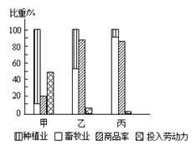

6．甲地区的农业地域类型最可能是
A．季风区水田农业 B．混合农业
C．商品谷物农业 D．种植园农业
7．与乙地区农业地域类型最相似的地区是
A．四川盆地 B．欧洲西部平原
C．三江平原 D．墨累—达令盆地
8．丙地区发展农业的主要优势条件是
A．地广人稀，人均耕地多 B．人口稠密，劳动力丰富
C．城市郊区，市场需求量大 D．水热条件好，利于热带经济作物生长
9．美国中央大平原和阿根廷潘帕斯草原属于不同的农业地域类型，它们共同的发展条件是（ ）
①气候温和 ②地广人稀 ③高度发达的工业 ④便利的交通
A.①② B.①②③
C.①②④ D.①③④
读“世界部分区域行政区划图”，图中阴影部分表示该区域某种农产品的主要产区。读图回答下列各题。
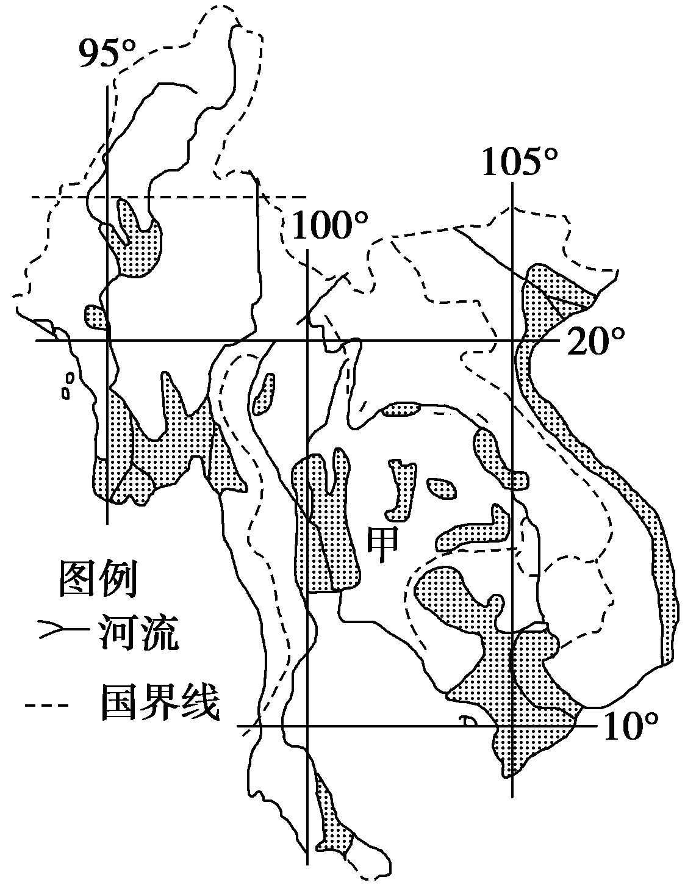
10．图中甲国发展种植业的优越区位条件是
①平原面积广，土壤肥沃 ②日照充足，昼夜温差大
③热带季风气候，雨热同期 ④农业机械化水平高
⑤市场需求大，交通运输方便 ⑥农业劳动力充足
A．①③④ B．①③⑥ C．②④⑤ D．②⑤⑥
11．北京“研发之都”的建设也必定带动北京产业结构的调整。下列产业部门中，目前最适宜由中国向图中甲国转移的是
A．汽车制造 B．精钢锻造
C．软件开发 D．家具制造
12．下图甲和图乙是我国某县2013年农业发展的部分基本数据。读图完成下列各题。
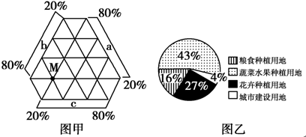
若图甲中M为该县目前农业用地的比重a为花卉用地，b为果蔬用地，c为粮食用地，图乙为该县今后的农业土地规划。据此判断，该县今后土地利用的变化趋势是（ ）
A．粮食种植用地面积增加 B．花卉种植用地比重上升
C．蔬菜水果种植用地面积增加 D．冻结城市建设用地
读“甲、乙两类工业生产成本构成示意图”(下图)，结合所学知识，完成下列各题。
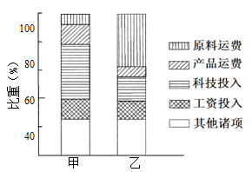

13．按影响成本的主导因素划分，乙类工厂
代表的工业区位类型是
A．原料导向型 B．劳动力导向型
C．市场导向型 D．技术导向型
广西平果县以丰富的铝土资源为基础，发展了氧化铝和电解铝工业，这将会吸引铝电缆、铝铸件和铝连轧等加工企业在此集聚。根据材料结合所学知识完成下列各题。
14．这些企业在这里集聚的目的是
A．组建高科技产业基础 B．满足当地对铝制品的需求
C．减少当地的环境污染 D．资源共享和追求集聚效益
15．当地电解铝工业发展的能源优势是
A．火电 B．水电 C．核电 D．风能
读“辽中南工业区图”，完成各题。
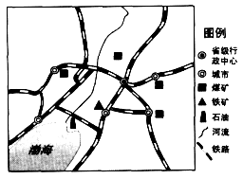

16．辽中南工业区形成初期的优势区位条件有（ ）
①矿产资源丰富 ②科技力量雄厚 ③交通便利 ④水能丰富
A. ①③ B. ②③ C. ①④ D. ②④
下图为某国XL牛奶集团公司建设的一体化牛奶—生物炼油厂的概念示意图，完成下列问题。
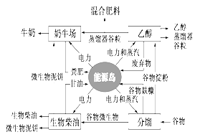

17．影响奶牛养殖业分布的主导区位因素是( )
A．饲料和市场 B．饲料和劳动力
C．交通和市场 D．劳动力和技术
18．下列叙述错误的是( )
A．该示意图表明该工厂基本实现了能量的自给自足
B．该生产模式延长产业链，带动当地就业
C．该工厂的生产符合持续性原则，充分利用废弃物，无污染物排放
D．工厂生产过程的连续性有利于降低产品的生产成本
目前,世界上以电压力锅、吹风机等为代表的小家电产品60%以上产自中国,中国已成为全球最主要的小家电生产基地。据此回答下列问题。
19．中国成为世界小家电生产国的最主要原因是（ ）。
A. 生产经验丰富 B. 市场需求量大
C. 工业基础雄厚 D. 原材料丰富
20．为提高小家电的国际市场竞争力，我国应（ ）。
A. 加强核心技术研发 B. 提高劳动力素质
C. 完善交通运输网 D. 拓展国际市场
21．日本工业集中分布在太平洋沿岸的最主要原因是：
Ａ．人口稠密、劳动力充沛 Ｂ．地形平坦、水源充足
Ｃ．接近高等院校和科技发达地区 Ｄ．接近消费市场和对外贸易的海港
图为“苹果ipad产品利润分配示意图”，读图完成下列问题。
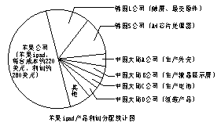

22．苹果ipad生产公司在全球范围设厂，这属于
A.工业集聚 B.工业分散
C.工业联系 D.工业地域
23．近年来中国大陆D公司的生产工厂向我国的中西部地区转移，是因为中西部
A.能源丰富 B.交通便利
C.技术先进 D.劳动力成本低

24．右图为某城市风频示意图，从保护大气环境角度考虑，工业区宜布局在该城市的
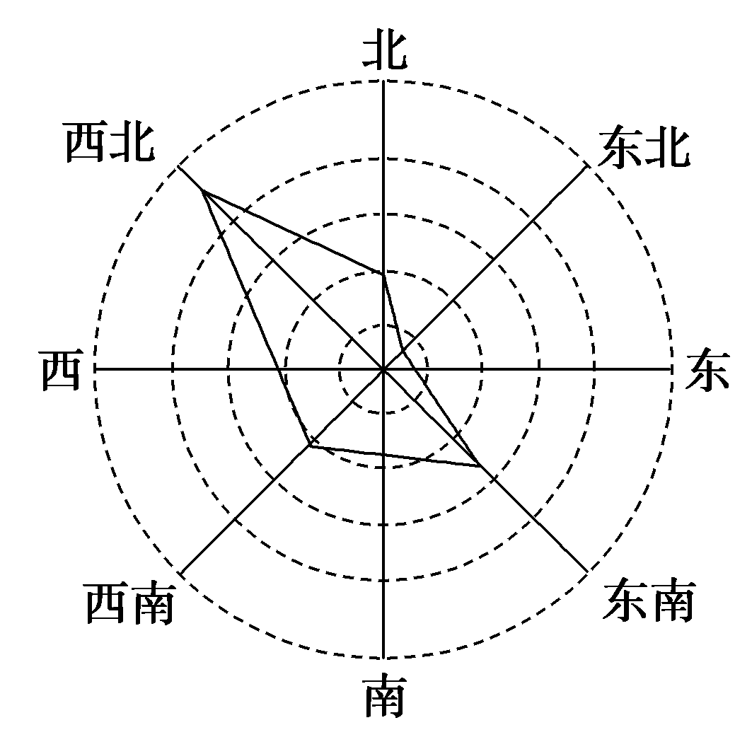
A.西北方 B.东北方
C.西南方 D.东南方
喀什位于我国新疆南部塔里木盆地边缘的一个重要城市。喀什地区具有丰富独特的资源。2014 年是国家设立喀什经济特区的第四年,现在喀什正充分利用区位和资源优势,实现喀什地区乃至新疆经济的跨越式发展。据此回答以下问题。
25．我国沿海大型纺织集团在喀什建设“农场———轧花厂———纱线厂”产业链,其最主要原因是（ ）
A．可以降低生产成本,形成集聚效应 B．土地资源丰富,利于扩大生产规模
C．享有优惠政策,基础设施完善 D．喀什产业基础雄厚,技术优势突出
26．产业转移的实施对该地的影响包括（ ）
①促进产业结构调整 ②推动城市化进程
③使生态环境压力增大 ④促进基础设施建设
A．① B．①②
C．①②③ D．①②③④
下图为某制糖厂废水的末端处理示意图。读图回答下列问题。
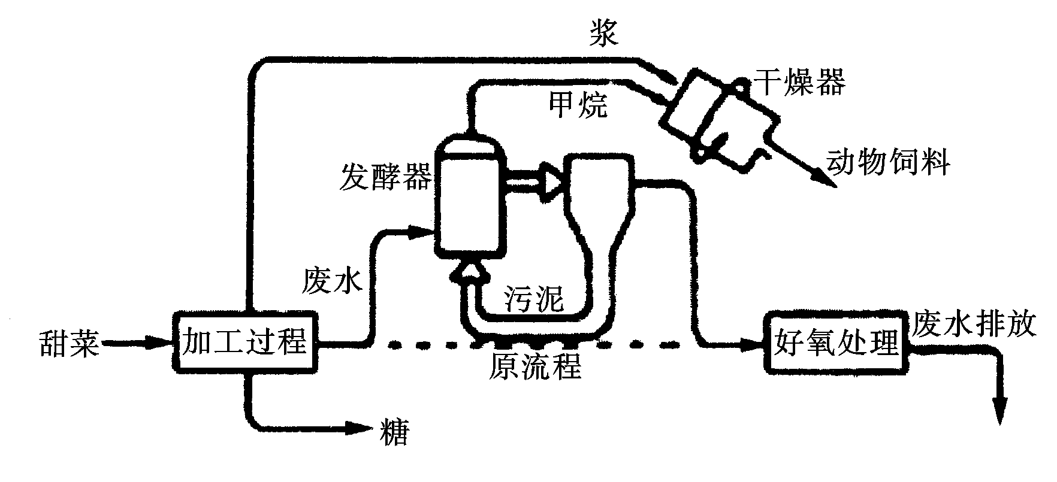

27．关于该厂生产过程叙述正确的是( )
A．实现了无废弃物排放
B．重视从废物中回收有用成分
C．隔断了与其他工厂的联系
D．生产重点转向对废弃物的综合利用

28．读下面几种常见工业导向型模式图，判断工厂区位选择依次与图示a、b、c、d对应
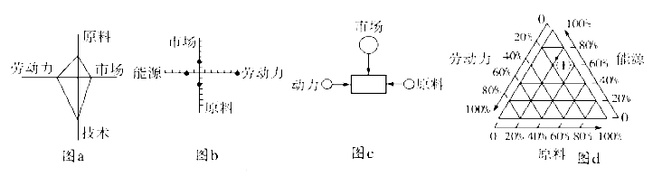
A．食品厂、汽车厂、啤酒厂、微电子厂
B．炼铝厂、服装厂、芯片厂、家具制造厂
C．飞机制造厂、制鞋厂、汽水厂、电解铜厂
D．甘蔗制糖厂、电子装配厂、水产品加工厂、石油加工厂
某沿海城市附近有大型铁矿、煤矿、盐矿和丰富的地下水资源,除已建成钢铁厂、煤气厂和化肥厂外,还计划建立一批工厂,形成一个工业区。如下图所示。据此完成下列各题。
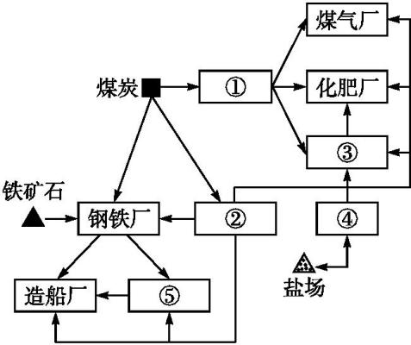

29．将火力发电厂、化工厂、纯碱厂、重型机械厂和煤化学工业基地的名称填入适当的空格中，正确的是
①—煤化学工业 ②—火力发电厂 ③—纯碱厂 ④—化工厂 ⑤—重型机械厂
A.①②④ B.①②⑤
C.③④⑤ D.②③④
30．从清洁生产，发展循环经济的角度出发，本区域还应该增加几个下游企业的工厂，回收利用工厂废弃物，以下配套合理的是
A.钢铁厂—花炮厂 B.火电厂—建筑材料厂
C.化工厂—造纸厂 D.重型机械厂—硫酸厂
20世纪上半叶，芝加哥发展以钢铁为主导的重工业，并成为20世纪美国最大的钢铁工业基地。据此完成下列问题。
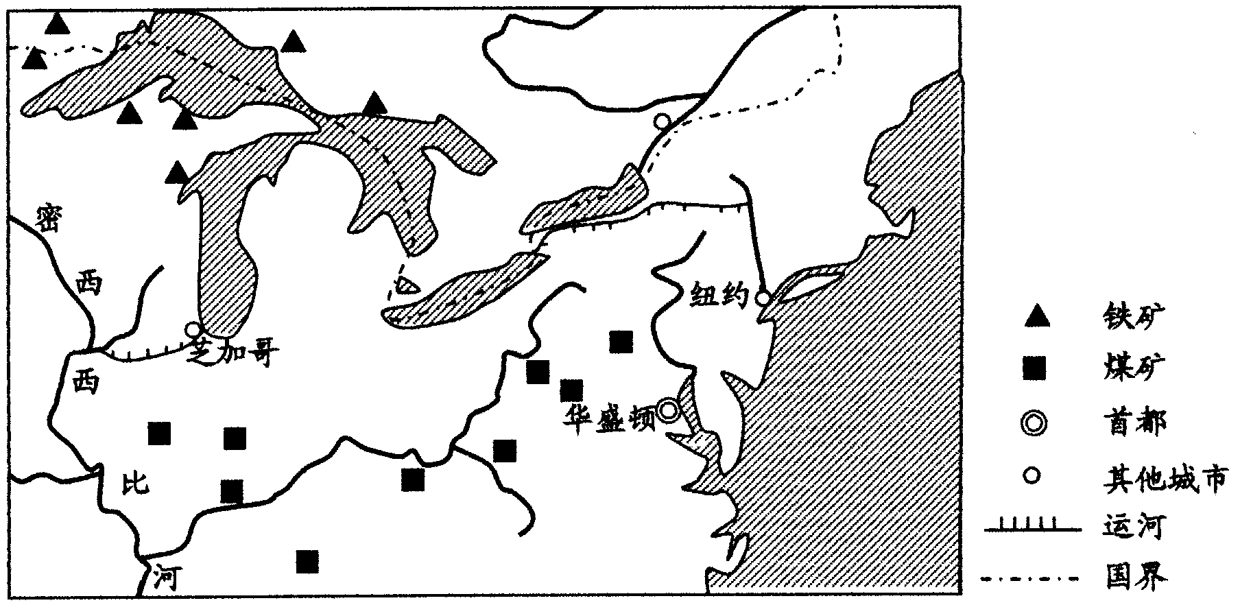

31．1848年后，芝加哥成为美国中西部农产品集散中心的主导区位条件是
A．濒临五大湖
B．位于美国中西部的中心位置
C．位于密西西比河航运的上游起点
D．位于密西西比河与五大湖的转运地点
32．芝加哥发展钢铁工业最有利的条件是
A．良好的工业基础 B．便捷的交通运输
C．充足的劳动力 D．丰富的原料和燃料
下图中M1、M2分别为两种不同原料的产地，N为市场。读下图回答下列各题。
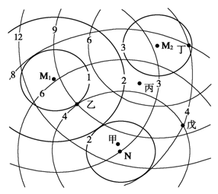

33．某企业布局在甲地，该企业可能是（ ）
A.炼铝厂 B.水果罐头厂
C.高档服装厂 D.瓶装饮料厂
34．某企业生产必需的两种原料分别来源于M1、M2，N是该企业的唯一市场，以M1、M2为圆心的同心圆分别代表生产单位产品所需两种原料的等运费线，以N为圆心的同心圆代表单位产品的等运费线，如果仅考虑运费因素，下列四个地点建厂最合适的是 （ ）
A.乙 B.丙 C.丁 D.戊
35．2014年12月26日，贵广高速铁路全线正式通车运行。贵广高铁全长861.7公里，其中桥梁210公里，隧道456公里。其桥隧比高的主要影响因素是
- 地形 B．地质 C．气候 D．水文
36．下图为水运、铁路、公路、航空、管道五种运输方式优劣评价等级示意图,图中数字越大
表示优势越大。下列货物运输中,采用①运输方式最合理的是
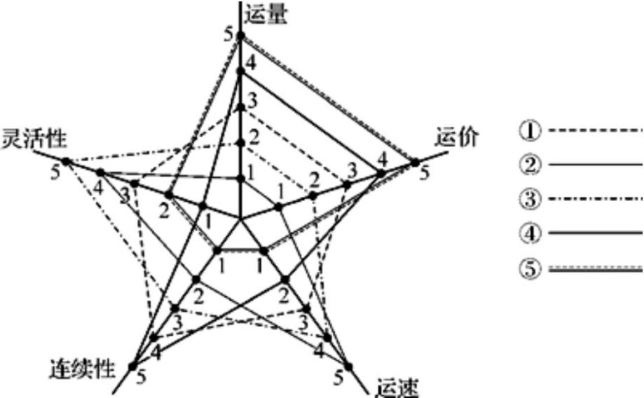
A．某商贸公司在家电下乡活动中将20台彩电由县城运往乡镇
B．500吨成品油由广州运往昆明
C．我国从澳大利亚进口10万吨铁矿石
D．两箱急救药品由北京运往成都
37．下列行为符合可持续发展理念的是
A．刀耕火种 B．竭泽而渔
C．毁林开荒 D．定期休渔
读下图，回答各题。
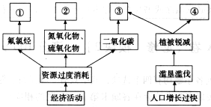

38．图中①②③④对应的环境问题依次为（ ）
A. 臭氧层破坏、酸雨、荒漠化、全球变暖
B. 臭氧层破坏、酸雨、全球变暖、荒漠化
C. 酸雨、臭氧层破坏、全球变暖、荒漠化
D. 全球变暖、臭氧层破坏、荒漠化、酸雨
39． 国际合作应对全球气候变化，符合可持续发展的（ ）
A. 公平性原则 B. 发展性原则
C. 持续性原则 D. 共同性原则
40．云南某地梯田规模巨大，级数最多的达5000级，现已成为中外闻名的观光景点。当初修建梯田的主要目的是
A. 保持水土 B. 发展旅游
C. 利于浇灌 D. 便于运输

第II卷（非选择题）

二、综合题 (40分)
41.读图及材料，完成下列问题。
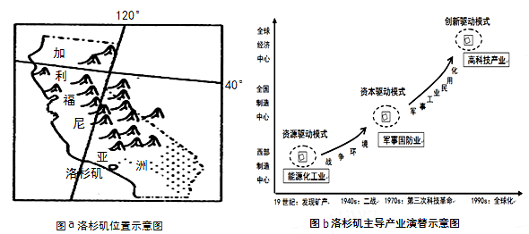
材料一 洛杉矶美国第二大城市，最大海港，为美国石油化工、海洋、航天工业和电子工业的最大基地。周边人口大约1800万，GDP世界城市排名第三（2014年）。
材料二： 洛杉矶从最初的美国西部小城发展为美国的“科技之都”和全球性经济中心，其主导产业不断演替。
（1）简析洛杉矶成为美国最大海港的区位优势。（6分）
（2）读图b，分析洛杉矶不同时期各自主导产业的区位优势(6分)
42．读图，完成下列问题。(9分)
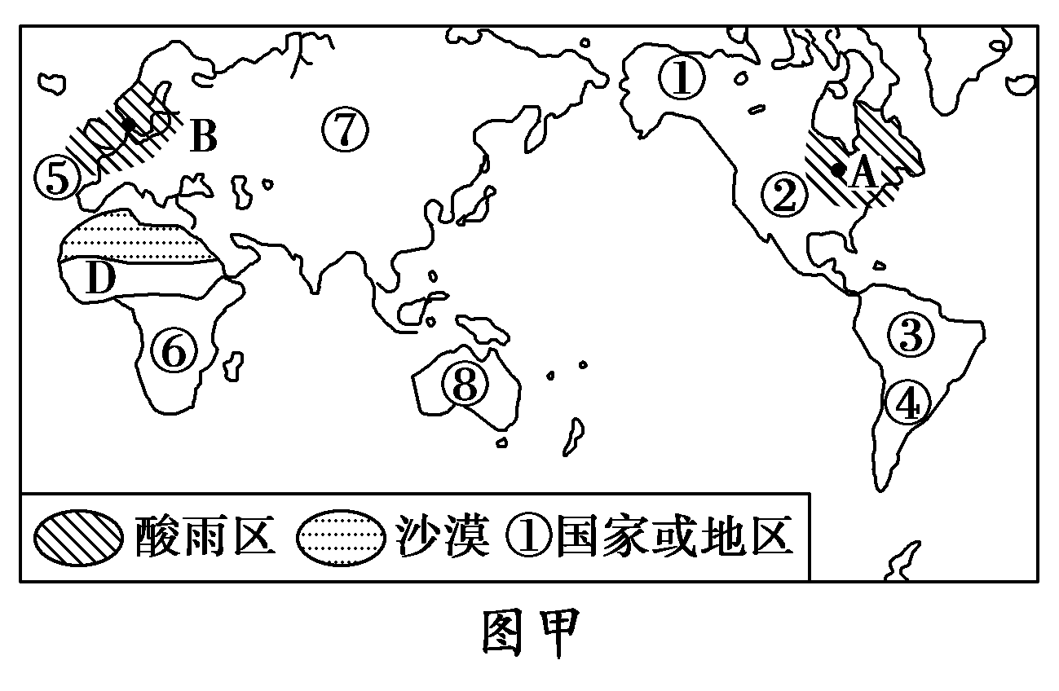
（1）图中A、B两地出现严重的酸雨污染，分析原因。(4分)
（2）分析酸雨带来的危害。（4分）
43．读下面图示和相关材料，回答问题。
材料一：“一带一路”，是国家主席习近平去年在哈萨克斯坦访问时和出访东盟国家时提出的两大战略，前者是“丝绸之路经济带”，后者为21世纪“海上丝绸之路”。
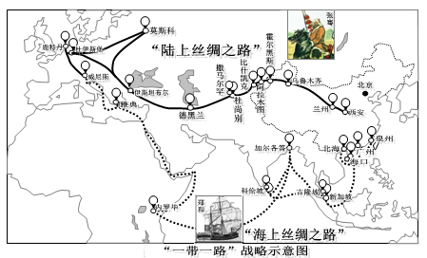
材料二：我国劳动力资源丰富而廉价，交通等基础设施建设技术比较成熟。目前，经济发展迅速而规模巨大，能源消耗量日渐攀升，环境污染日趋严重；钢铁生产大多为低端产品，研发力度不够，产品附加值低，在销售上主要是国内消费，国外销量极小，加之反倾销案件不断增加，市场受制，在国际上处于被动、不利的地位，导致低端钢铁严重积压，经济发展压力不断增大。汽车整车出口规模也相对较小，国内市场基本处于饱和状态，低档民用车和大量的商用车大量积压，经济下行压力突显。“一带一路”是我国资本输出计划的战略载体，有助于带动周边及发达经济体建设，并消化国内过剩产能。
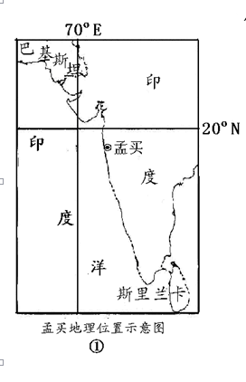
（1）建设陆上丝绸之路——铁路过程中可能遇到的不利自然条件有哪些？（2分）
（2）结合材料二，综合说明“一带一路”战略的实施，对我国经济的全面发展将会产生哪些重大影响？（6分）
（3）巴基斯坦是世界棉花重要生产地之一，结合材料二图乙，分析影响其种植的有利区位条件。（6分）
（4）孟买是印度最大的棉纺织工业的中心，每年有大量的棉纱、棉布出口东南亚和欧美各国。简述孟买成为棉纺织工业中心的主要区位条件，（6分）

